闪动校园Pro APP使用说明
下载与安装
#01
方法一：打开手机系统的应用商店，搜索“闪动校园Pro”下载并安装
苹果手机进入APP Store（IOS）搜索“闪动校园Pro”进行下载安装
小米、华为、OPPO、vivo等（安卓）手机可以在应用市场搜索【闪动校园Pro】进行下载,也可以通过360手机助手、应用宝、百度手机助手搜索进行下载。
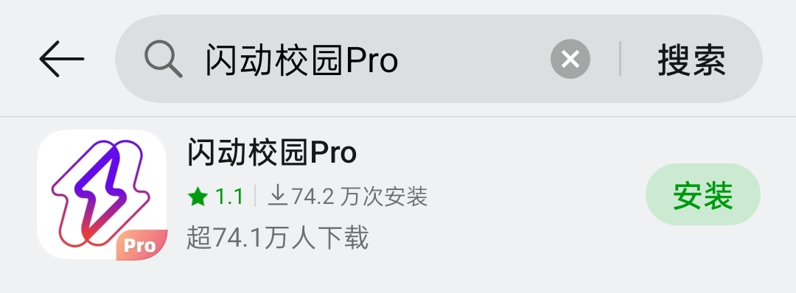
方法二：扫描下方二维码，根据提示进行下载安装
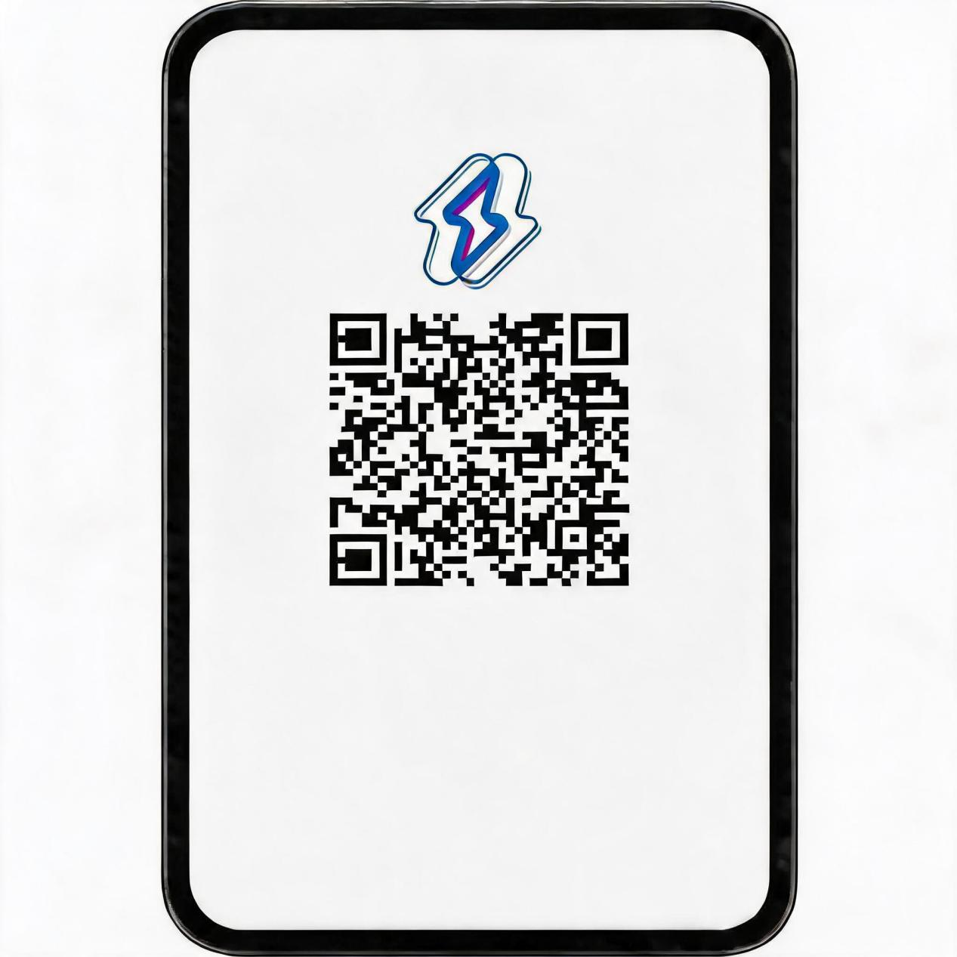

使用流程
#02
- 使用手机号进行注册：
选择所在学校，选择入学年份→完成注册，开始使用(支持手机号密码登录、微信授权登录、QQ授权登录、苹果授权登录),推荐优先使用微信登录或QQ登录
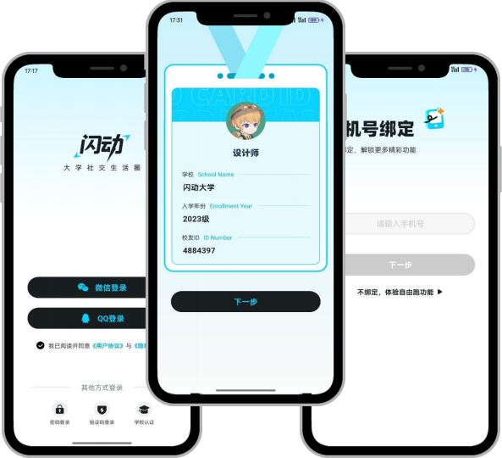
2、学生信息认证
第一步：打开闪动校园Pro APP，点击我的→左上角→我的学生卡→去认证
第二步：选择学校，输入学号，点击“下一步”；
第三步：核对学生卡信息，确认无误后，点击“提交”，学生卡认证成功。
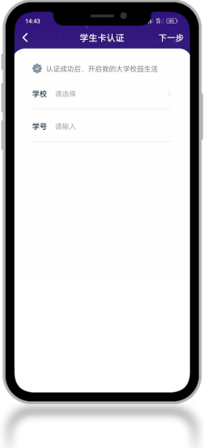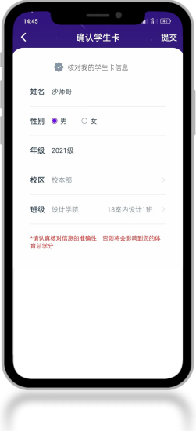

3、跑步运动打卡
完成认证后进入阳光跑页面（点击首页→运动→阳光跑）

①跑步前确定学校跑步规则
【点击开始跑步-查看学校规则】：
主要包括跑步日期、总次数、配速要求、跑步时段、单次达标公里数、每日跑步上限、每周跑步上限、每周跑步频次、暂停时长等要求。请同学按照学校要求进行跑步，若未达到要求，跑步会判定为无效。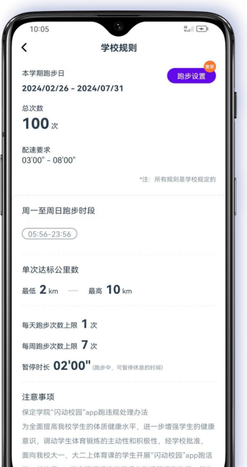
②完成手机设备设置
【点击开始跑步-学校规则-跑步设置】：
后台保护设置、防睡眠设置、电池优化白名单等详细操作请同学进入APP按照APP中提示完成。

首次使用阳光跑时，手机会提示是否“允许”操作，请全部点击“允许”。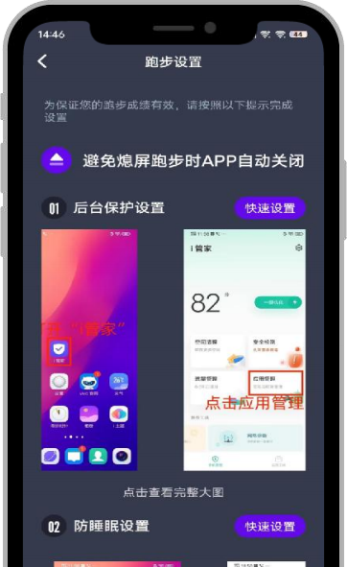

③查看跑步指引
【开始跑步-点击跑步指引】：
跑步指引包括跑步区域、打卡点、公里数、配速要求四块内容，每一块内容都有对应的引导动画，方便同学们查看。跑步前点击下方‘跑步指引’查看学校围栏及打卡模式点击‘更多’可查看自身所在围栏，选择围栏进行跑步。
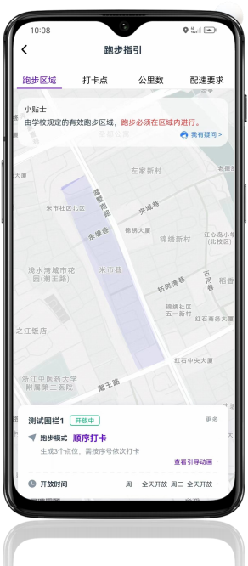
④跑最低与跑更多
点击开始跑步后会出现跑最低公里数和跑更多公里数
跑最低：跑步达到最低公里数要求会自动结束跑步（例如：学校要求最低跑2.0公里，达到2.0公里之后会自动结束跑步）
跑更多：跑步公里数可超过最低公里数要求，跑步里程可达到公里数上限（例如：学校要求最低2.0公里，同学可跑2.0公里以上。）
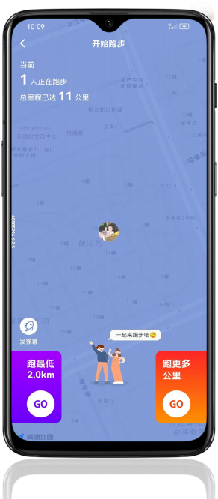

⑤跑步暂停
长按暂停会出现暂停页面，暂停时间不计入平均配速（注：配速需保持每公里4-10分钟范围内，配速刚好在四分钟或十分钟整的成绩是有效的）。
暂停时长：为学校自行设置，暂停后会出现倒计时，若尚未达到学校跑步要求的同学，请在倒计时前点击“继续跑”，否则会自动结束跑步，提交成绩导致成绩无效。
注意暂停次数和暂停时长：暂停次数过多或暂停时长过长，可能会导致无法完成本次跑步，影响本次跑步成绩。
跑步路径出现较长直线或轨迹凌乱时：由于自身手机设备后台程序冻结或者GPS信号不稳定导致的操作指南（注意事项---手机设置）部分来设置好手机步骤后，到远离建筑物的室外空旷地带重新定位开始跑步。
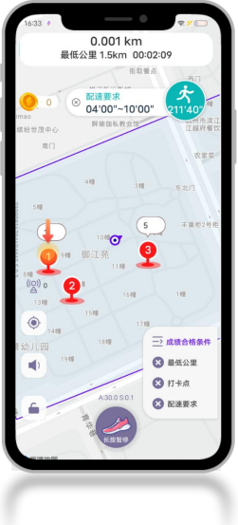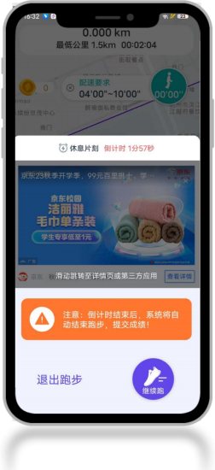
⑥跑步记录查看
跑步记录显示目标次数或目标公里数、完成进度、有效里程、奖励情况、每次跑步记录。点击右上角筛选项，可查看不同学期的阳光跑计划。支持同学期下多跑步计划切换查看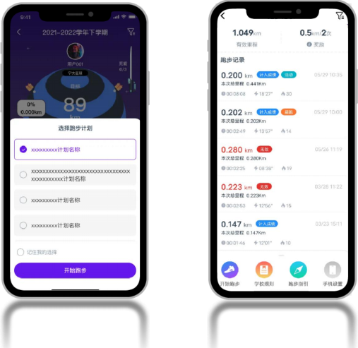

⑦跑步申诉
针对一些跑步无效记录，同学可以进行申诉。触发防作弊机制、明显步幅步频异常、跑步路径异常、跑步打卡点数不足等问题不可进行申诉。跑步记录申诉由学校老师或学校相关管理人员在3个工作日内进行处理，申诉结果可在校园信件【首页-校园信件】中查看
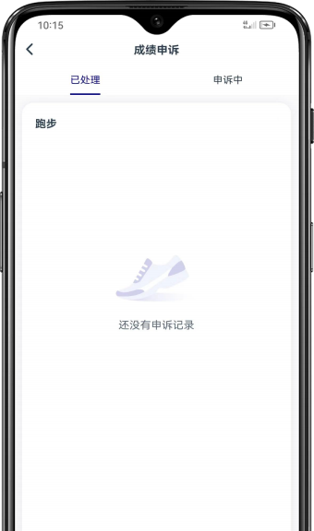
⑧跑步排行榜
1、跑步排行榜仅为阳光跑的排行，统计数据为阳光跑有效记录累加的结果，为跑步实际公里数。
2、每日0点更新排行榜数据。
3、排行榜分为单次里程榜、总里程榜、总进度榜。点击右上角的筛选按钮，可选择查看行政班级内、院系内、全校内的排名。
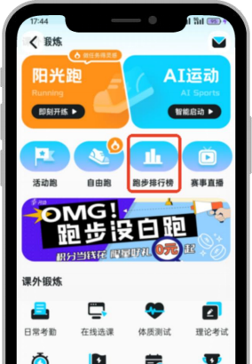 | 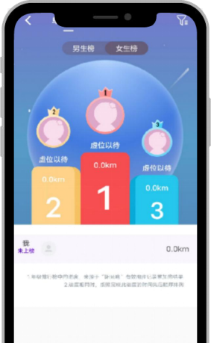 | 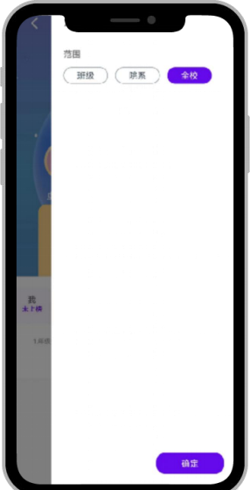

⑨跑步注意事项（请仔细阅读以下内容）
1、保证设备电量充足：熄屏跑步会导致跑步路径漂移、步幅记录不准确。一定要保证手机电量充足，确保跑步时手机亮屏。关闭省电模式。
2、保证设备有足够的内存：内存过低者会出现跳屏、闪退情况，请清除内存再行跑步。建议关闭wifi或热点：wifi和热点的信号不稳定，记录跑步数据不准确，影响跑步成绩，建议跑步时关闭wifi和热点。
3、软件带有防作弊机制：闪动APP防作弊包括代跑识别、接力跑、骑车摇手机、一人多机、软件多登等防作弊，请同学们一定要自己跑步，不然可能会受到被拉进学校黑名单、清空所有作弊跑步记录、阳光跑重跑、体育课成绩挂科等处罚。
4、使用安卓手机的同学特别注意，检查手机中是否有装root刷机、xposed模拟器软件、抢红包软件、游戏外挂软件等，请安装这些软件的同学在跑步前将该软件卸载，否则会导致跑步触发防作弊机制，无法跑步成功，有封号的风险。

4、客服咨询入口
#03
点击闪信-频道-客服中心
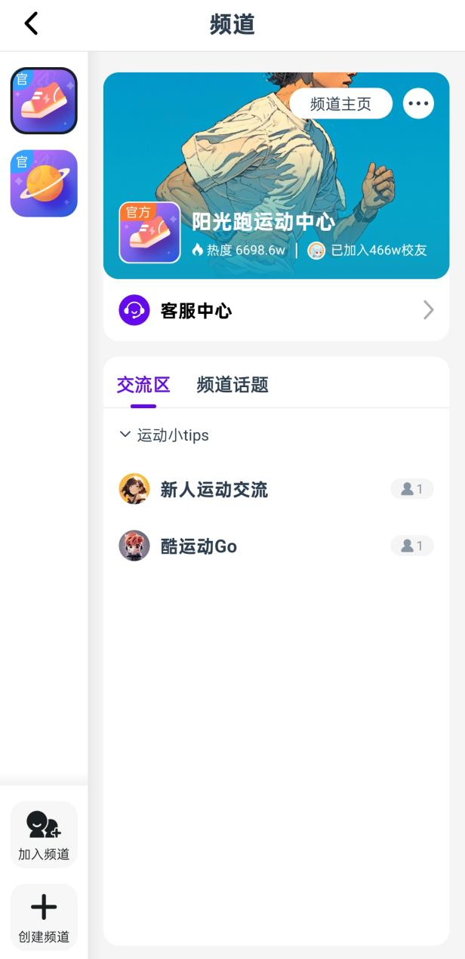 | 